**Lembar Reviewer Proposal**

Nama: Krisna Yoga Susila

NRP:160717056

Cadobing: Mohammad Farid Naufal, S.Kom., M.Kom.

Tanggal Tanda Tangan Cadobing: 1 April 2020

Reviewer 1: Jimmy, S.T., M.I.S. (Menyetujui)

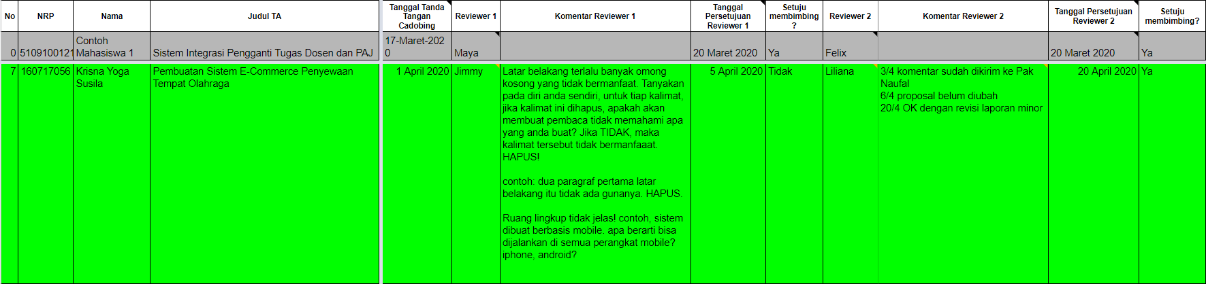Reviewer 2: Liliana, S.T., M.MSI. (Menyetujui)

**PEMBUATAN SISTEM E-COMMERCE PENYEWAAN TEMPAT OLAHRAGA**

**PROPOSAL TUGAS AKHIR**



Disusun Oleh :

**KRISNA YOGA SUSILA**

**NRP: 160717056**

PROGRAM KEKHUSUSAN SISTEM INFORMASI BISNIS

JURUSAN TEKNIK INFORMATIKA

FAKULTAS TEKNIK UNIVERSITAS SURABAYA

SURABAYA

MEI 2020

**JUDUL**

Pembuatan Sistem *E-Commerce* Penyewaan Tempat Olahraga.

**LATAR BELAKANG**

Para penyewa tempat olahraga sering mendapat masalah ketika menyewa tempat olahraga. Kurangnya informasi yang lengkap tentang jasa penyewaan tempat olahraga seperti jadwal yang tersedia, harga sewa, lokasi, dan lain-lain. Ketersediaan informasi tersebut saat ini tidak dapat diakses dengan mudah, penyewa harus menghubungi pemilik untuk mendapatkan informasi tersebut. Selain itu penyewa harus membayar uang muka kepada pemilik di tempat. Hal tersebut membutuhkan tenaga dan waktu lebih lama jika jarak antara penyewa dan lokasi tempat olahraga terbilang jauh.

Selain itu, dari pihak penyewaan tempat olahraga akan mendapatkan masalah ketika banyak penyewa yang melakukan panggilan. Pihak penyewaan harus memberikan informasi yang lengkap kepada penyewa setiap kali ada penyewa yang melakukan panggilan. Pihak penyewaan juga harus mencatat secara manual di kertas ketika ada penyewa yang membayar uang muka di tempat. Permasalahannya adalah efisien waktu dan tenaga dari pihak penyewaan.

Dengan pesatnya perkembangan teknologi informasi saat ini, para mahasiswa, pekerja, dan orang yang ingin berolahraga yang tidak memiliki cukup informasi terkait jasa penyewaan tempat olahraga dapat menjadikan internet sebagai pilihan yang tepat. Hal tersebut bisa menjadi peluang dibuatnya sebuah sistem yang dapat membantu para mahasiswa, pekerja, dan orang yang ingin berolahraga untuk mencari penyewaan tempat olahraga. Serta dengan adanya sistem ini dapat memudahkan untuk memilih jasa penyewaan tempat olahraga yang tepat. Selain itu dengan adanya sistem tersebut dapat membantu jasa penyewaan tempat olahraga untuk mendapatkan pelanggan dan menyelesaikan permasalahan yang ada. Oleh sebab itu, diperlukan sebuah sistem yang dapat memberikan solusi dari masalah-masalah yang ada dipihak penyewa dan jasa penyewaan tempat olahraga.

**RUMUSAN MASALAH**

Permasalahan yang akan dipecahkan dalam tugas akhir ini dapat dirumuskan sebagai berikut, yaitu “Bagaimana membantu orang untuk menyewa tempat olahraga di daerah terdekat dan meningkatkan jumlah pelanggan pada usaha jasa penyewaan tempat olahraga?”.

**TUJUAN**

Pembuatan tugas akhir ini bertujuan untuk membuat sistem yang dapat membantu orang untuk menyewa tempat olahraga dengan mudah dan dapat meningkatkan jumlah pelanggan pada jasa penyewaan tempat olahraga.

**MANFAAT**

Manfaat yang diharapkan dengan dibuatnya tugas akhir ini:

* Meningkatkan jumlah pelanggan pada jasa penyewaan tempat olahraga.
* Membantu jasa penyewaan tempat olahraga untuk menjangkau pelanggan yang lebih luas.
* Membantu jasa penyewaan tempat olahraga untuk menyampaikan informasi kepada pelanggan.
* Membantu penyewa untuk menyewa tempat olahraga dengan mudah.
* Membantu penyewa untuk melakukan pembayaran kepada jasa penyewaan tempat olahraga secara *online*.
* Membantu penyewa untuk mendapatkan informasi harga sewa, lokasi, dan jadwal yang tersedia pada jasa penyewaan tempat olahraga dengan mudah.
* Membantu penyewa membandingkan jasa penyewaan tempat olahraga untuk mendapatkan yang terbaik.

**RUANG LINGKUP**

Berisi batasan-batasan pengerjaan tugas akhir ini sehingga yang dibuat tidak terlalu luas, yang dirinci sebagai berikut:

* Sistem yang dibuat merupakan aplikasi berbasis *android* yang dapat berjalan dengan baik pada *smartphone* dengan versi *android* 4.4.x sampai 8.0.
* Sistem menyimpan data di *server* *online*.
* Sistem yang dibuat menggunakan Bahasa Indonesia.
* Sistem ini menyediakan informasi tempat olahraga dari berbagai cabang olahraga.
* Jasa penyewaan tempat olahraga yang menjadi objek penelitian merupakan usaha yang tidak melanggar aturan-aturan di Indonesia dan berada di Kota Surabaya.

**RENCANA KEGIATAN**

Rencana kegiatan yang akan dilakukan dalam pembuatan tugas akhir ini adalah sebagai berikut:

1. Persiapan

Pada tahap persiapan dilakukan pengumpulan data dari beberapa sumber yang tersedia untuk mendapatkan informasi yang relevan dan akurat sehingga akan menghasilkan sistem yang efektif. Serta dapat menghasilkan sistem informasi yang bermanfaat bagi masyarakat.

1. Analisis

Pada tahap analisis dilakukan analisis untuk mencari data yang dapat dipakai dalam pembuatan sistem ini. Data yang diambil akan digunakan untuk kebutuhan sistem dalam memecahkan permasalahan yang diketahui.

1. Desain

Pada tahap desain dilakukan pembuatan gambaran sistem yang akan dibuat. Terdapat desain *database* yang digunakan untuk menyimpan data pada sistem ini. Membuat *Business Process and Notation* (BPMN) untuk mengetahui alur proses dari sistem ini secara detail. Membuat antarmuka penggunayang *responsive* dan mudah digunakan oleh pengguna.

1. Implementasi

Pada tahap implementasi dilakukan pembuatan sistem penyewaan tempat olahraga. Sistem tersebut dibuat berbasis *android,* dan menggunakan *database MySql*. Serta sistem yang dibuat sesuai dengan hasil analisa yang sudah dilakukan dan sesuai dengan desain yang sudah dibuat sebelumnya.

1. Uji coba dan evaluasi

Pada tahap uji coba dan evaluasi dilakukan pengujian terhadap sistem yang telah dibuat untuk memastikan tidak ada *bug* atau *error* pada sistem ini. Jika masih terdapat *error* atau *bug* pada sistem akan dilakukan perbaikan dan melakukan pengujian ulang hingga tidak terdapat *bug* atau *error*. Pada tahap evaluasi *user* akan digunakan untuk mencoba sistem dan memberikan penilaian pada semua fitur yang tersedia.

1. Penyusunan laporan

Pada tahap penyusunan laporan melakukan pembuatan laporan dokumentasi sistem. Dokumentasi ini dibuat dengan tujuan memberikan penjelasan dan gambaran supaya mudah dipahami oleh pembaca. Dokumentasi sistem terdiri dari *user guide* atau panduan penggunaan sistem, penjelasan terkait fitur yang tersedia dalam sistem, dan struktur tentang sistem yang dibuat.

**GAMBARAN SISTEM**

Sistem ini dibuat berbasis *android*  dengan menggunakan *software text editor* Visual Studio Code, dan menggunakan *framework Flutter*. Bahasa pemrograman yang digunakan adalah *Dart*, serta memungkinkan menggunakan bahasa pemrograman lain. Pada sistem ini menggunakan *database MySQL* untuk menyimpan data yang dibutuhkan.

Pada sistem ini pengguna harus melakukan *login* untuk dapat menyewa tempat olahraga, memberikan *review*, dan melihat informasi yang tersedia pada sistem. Terdapat registrasi jika pengguna tidak mempunyai akun yang terdaftar atau baru pertama kali menggunakan sistem ini. Serta terdapat hak akses untuk mitra untuk dapat mengubah informasi tempat olahraga dan melihat pengguna yang sedang menyewa. Pengguna dengan hak akses mitra dapat menambahkan tempat olahraga, mengubah informasi tempat olahraga yang sudah buat, dan menghapus tempat olahraga.

Setelah pengguna *login*, pengguna akan diarahkan ke halaman utama atau *home*. Pada halaman ini pengguna dapat melihat daftar cabang olahraga seperti fustal, renang, basket, dan sebagainya. Setelah pengguna memilih cabang olahraga pada halaman utama, pengguna akan diarahkan ke halaman daftar tempat olahraga. Pada halaman tersebut, pengguna dapat memilih tempat olahraga yang tersedia di sistem.

Setelah pengguna memilih tempat olahraga, pengguna dapat melihat informasi tempat olahraga yang sudah dipilih seperti jadwal yang tersedia, harga sewa, dan lain-lain. Setelah pengguna memilih jadwal yang tersedia, pengguna akan dialihkan ke halaman pembayaran. Pengguna diharuskan membayar harga sewa kepada pemilik tempat olahraga. Pada halaman pembayaran, pengguna dapat memilih metode pembayaran yang tersedia.

Setelah pengguna membayar, uang yang dibayar oleh penyewa akan disimpan di sistem, kemudian akan dikirimkan ke pemilik tempat olahraga saat penyewa telah konfirmasi di sistem dengan cara menekan tombol konfirmasi di halaman aktivitas. Pemilik tempat olahraga akan mendapat notifikasi dari sistem setelah pengguna membayar. Pemilik tempat dapat mengingatkan pengguna dengan mengirimkan pesan, kemudian pengguna akan mendapatkan notifikasi. Pada halaman aktivitas menampilkan daftar pemesanan yang sedang dilakukan oleh pengguna. Terdapat halaman riwayat pemesanan yang menampilkan daftar riwayat pemesanan yang sudah dilakukan oleh pengguna.

Pada sistem ini akan mengakses lokasi pengguna untuk dapat menampilkan tempat olahraga. Sehingga lokasi tempat olahraga yang ditampilkan sesuai daerah pengguna saat ini. Pengguna dapat mencari nama tempat olahraga, kemudian sistem akan menampilkan tempat olahraga sesuai *keyword*. Pengguna juga dapat memilih cabang olahraga yang akan ditampilkan, sehingga tempat olahraga yang ditampilkan akan sesuai dengan pilihan pengguna. Pengguna juga dapat menyewa alat tersedia seperti bola, raket, dan lain sebagainya. Sehingga beberapa pengguna yang tidak mempunyai alat dapat menyewa menggunakan sistem ini.

**PEMBUATAN SISTEM E-COMMERCE PENYEWAAN TEMPAT OLAHRAGA**

**TUGAS AKHIR**



Disusun Oleh :

**KRISNA YOGA SUSILA**

**NRP: 160717056**

PROGRAM KEKHUSUSAN SISTEM INFORMASI BISNIS

JURUSAN TEKNIK INFORMATIKA

FAKULTAS TEKNIK UNIVERSITAS SURABAYA

SURABAYA

JUNI 2020

**PENDAHULUAN**

Pada bab ini menjelaskan latar belakang, rumusan masalah, tujuan, manfaat, ruang lingkup, metodologi penelitian, dan sistematika penulisan terkait pembuatan sistem *e-commerce* penyewaan tempat olahraga.

## LATAR BELAKANG

Badan Pusat Statistik (2019) menyatakan bahwa penduduk Indonesia berusia 5 tahun ke atas yang berolahraga sebesar 35.70 persen di tahun 2018, sedangkan di tahun 2015 sebesar 31.69 persen. Artinya masyarakat Indonesia telah menyadari pentingnya berolahraga dalam beberapa tahun terakhir. Di sisi lain, ketersediaan lapangan olahraga di desa/kelurahan Indonesia semakin banyak. Banyaknya desa/kelurahan menurut ketersediaan lapangan futsal meningkat dari yang awalnya sebanyak 6.939 desa di tahun 2014 menjadi 12.482 desa di tahun 2018, data dari Badan Pusat Statistika (2019).

Sempitnya lahan menyebabkan tidak memungkinkan untuk berolahraga di rumah. Sehingga solusi bagi masyarakat yang tidak dapat berolahraga di rumah dengan menyewa tempat olahraga. Meskipun begitu terdapat beberapa masalah dari penyewa dan pemilik tempat olahraga. Misalnya saat tempat olahraga yang dituju sudah penuh maka calon penyewa terkadang bingung untuk mendapatkan alternatif tempat olahraga yang tersedia. Kurangnya informasi yang lengkap terkait jasa penyewaan tempat olahraga seperti jadwal yang tersedia, harga sewa, dan lokasi menjadi masalah bagi calon penyewa. kemudian untuk mendapatkan tempat olahraga yang diharapkan, calon penyewa harus membandingkan satu tempat olahraga dengan tempat olahraga lain.

Selain itu, dari pemilik tempat olahraga akan mendapatkan masalah ketika banyak calon penyewa yang melakukan panggilan. Pemilik tempat olahraga harus memberikan informasi mengenai tempat olahraga kepada calon penyewa setiap kali ada calon penyewa yang melakukan panggilan. Serta masih terdapat pemilik tempat olahraga yang mencatat secara manual ketika ada penyewa yang memesan tempat olahraga. (Zein et al., 2019) menyatakan bahwa sistem yang dipakai penyewaan tempat olahraga adalah sistem per satu jam di mana terdapat perbedaan harga sewa tempat olahraga pada hari dan jam tertentu, hal tersebut dapat menjadi masalah dalam manajemen penjadwalan dan penentuan harga sewa.

Algoritma *Levensthein Distance* merupakan metode penambahan, pengurangan, dan pengubahan yang dilakukan pada suatu *string* supaya sama dengan *string* lain yang menjadi pembanding. Menurut (Lestari & Sudarma, 2017), Metode *Levenshtein* atau bisa disebut sebagai *edit distance* adalah metode pengukuran yang didapatkan dari perhitungan jumlah perbedaan yang terdapat pada dua *string*. Misalnya input yang diberikan oleh pengguna adalah “lepangan futsa surabayaa” setelah diperbaiki menjadi “lapangan futsal surabaya”.

Sehingga, berdasarkan permasalahan yang dibahas sebelumnya dapat menjadi peluang dibuatnya sistem yang diharapkan dapat menyelesaikan permasalahan tersebut. Sistem dapat membantu calon penyewa untuk mencari tempat olahraga lain ketika tempat olahraga yang dituju sudah penuh. Dalam proses pencarian sistem menggunakan metode *Levensthein Distance* untuk dapat memberikan hasil pencarian yang sesuai dengan kehendak pengguna. Kemudian dalam proses pembayaran sistem terhubung dengan *payment gateway* yang disediakan oleh pihak ketiga yang diharapkan dapat membantu proses pembayaran dengan aman dan mudah bagi semua orang. Selain itu, sistem dapat membantu pemilik tempat olahraga dalam manajemen penjadwalan pada tempat olahraga yang dimiliki.

## RUMUSAN MASALAH

Permasalahan yang akan dipecahkan dalam tugas akhir ini dapat dirumuskan sebagai berikut, yaitu “Bagaimana membantu orang untuk menyewa tempat olahraga yang sesuai dengan kebutuhannya?”.

## TUJUAN

Pembuatan tugas akhir ini bertujuan untuk membuat sistem yang dapat membantu orang untuk menyewa tempat olahraga yang sesuai dengan kebutuhannya.

## MANFAAT

Manfaat yang diharapkan dengan dibuatnya tugas akhir ini:

* Membantu jasa penyewaan tempat olahraga untuk menjangkau pelanggan yang lebih luas.
* Membantu jasa penyewaan tempat olahraga untuk menyampaikan informasi kepada pelanggan dengan mudah.
* Membantu penyewa untuk menyewa tempat olahraga dengan mudah.
* Membantu penyewa untuk mendapatkan informasi harga sewa, lokasi, dan jadwal yang tersedia pada jasa penyewaan tempat olahraga dengan mudah.
* Membantu penyewa membandingkan jasa penyewaan tempat olahraga untuk mendapatkan yang terbaik.

## RUANG LINGKUP

Pada bagian ini berisi batasan-batasan pengerjaan tugas akhir ini sehingga yang dibuat tidak terlalu luas, yang dirinci sebagai berikut:

1. Sistem yang dibuat merupakan aplikasi berbasis *android* yang dapat berjalan dengan baik pada *smartphone* dengan versi *android* 4.4.x sampai 9.0.
2. Sistem menyimpan data di *server* *online*.
3. Sistem menggunakan Bahasa Indonesia.
4. Jasa penyewaan tempat olahraga yang menjadi objek penelitian merupakan usaha yang tidak melanggar aturan-aturan di Indonesia dan berada di Kota Surabaya.
5. Sistem menggunakan algoritma *Levensthein Distance* dalam proses pencarian, yang dapat memberikan hasil pencarian yang sesuai dengan keinginan pengguna.

## RENCANA KEGIATAN

Rencana kegiatan yang akan dilakukan dalam pembuatan tugas akhir ini adalah sebagai berikut:

1. Persiapan

Pada tahap persiapan dilakukan pengumpulan data dari beberapa sumber yang tersedia untuk mendapatkan informasi yang relevan dan akurat sehingga akan menghasilkan sistem yang efektif. Serta dapat menghasilkan sistem informasi yang bermanfaat bagi masyarakat.

1. Analisis

Pada tahap analisis dilakukan analisis untuk mencari data yang dapat dipakai dalam pembuatan sistem ini. Data yang diambil akan digunakan untuk kebutuhan sistem dalam memecahkan permasalahan yang diketahui.

1. Desain

Pada tahap desain dilakukan pembuatan gambaran sistem yang akan dibuat. Terdapat desain *database* yang digunakan untuk menyimpan data pada sistem ini. Membuat *Business Process and Notation* (BPMN) untuk mengetahui alur proses setiap fitur yang ada di sistem ini secara detail. Membuat antarmuka yang mudah digunakan oleh pengguna.

1. Implementasi

Pada tahap implementasi dilakukan pembuatan sistem penyewaan tempat olahraga. Sistem tersebut dibuat berbasis *android,* dan menggunakan *database MySql*. Serta sistem yang dibuat sesuai dengan hasil analisa yang sudah dilakukan dan sesuai dengan desain yang sudah dibuat sebelumnya.

1. Uji coba dan evaluasi

Pada tahap uji coba dan evaluasi dilakukan pengujian terhadap sistem yang telah dibuat untuk memastikan tidak ada *bug* atau *error* pada sistem ini. Jika masih terdapat *error* atau *bug* pada sistem akan dilakukan perbaikan dan melakukan pengujian ulang hingga tidak terdapat *bug* atau *error*. Pada tahap evaluasi, penggunaakan digunakan untuk mencoba sistem dan memberikan penilaian pada semua fitur yang tersedia.

1. Penyusunan laporan

Pada tahap penyusunan laporan melakukan pembuatan laporan dokumentasi sistem. Dokumentasi ini dibuat dengan tujuan memberikan penjelasan dan gambaran supaya mudah dipahami oleh pembaca. Dokumentasi sistem terdiri dari panduan pengguna atau panduan penggunaan sistem, penjelasan terkait fitur yang tersedia dalam sistem, dan struktur tentang sistem yang dibuat.

## SISTEMATIKA PENULISAN

Pada bagian ini membahas sistematika penulisan pada tugas akhir ini, berikut sistematika penulisan yang digunakan:

1. Bab 1: Pendahuluan

Pada bagian bab ini menjelaskan rumusan masalah, tujuan, manfaat, ruang lingkup, rencana kegiatan, dan sistematika penulisan dalam pembuatan sistem *e-commerce* penyewaan tempat olahraga.

1. Bab 2: Tinjauan Pustaka

Pada bab ini menjelaskan teori-teori yang digunakan dalam pembuatan sistem *e-commerce* penyewaan tempat olahraga. Teori yang digunakan, yaitu bahasa pemrograman *dart*, *flutter*, *application interface programming*, *Location Based Service*, dan algorithma *Levensthein Distance*.

1. Bab 3: Analisis Sistem

Pada bab ini menjelaskan mengenai analisis sistem yang diperlukan dalam pembuatan sistem *e-commerce* penyewaan tempat olahraga. Analisis sistem mencangkup analisis kondisi saat ini, analisis permasalahan, dan analisis kebutuhan sistem.

1. Bab 4: Desain Sistem

Pada bab ini membahas mengenai desain sistem berdasarkan hasil analisis yang dijelaskan pada bab sebelumnya, Desain sistem yang dijelaskan meliputi desain *Entity Relationship Diagram* (ERD), *Business Process Model and Notation* (BPMN), kamus data, dan *User Interface* (UI).

1. Bab 5: Implementasi Sistem

Pada bab ini menjelaskan mengenai implementasi dari desain sistem yang sudah dibuat pada bab sebelumnya. Implementasi sistem yang dibuat berdasarkan hasil analisis sistem dan desain sistem. Pada bab ini berisi pemetaan ERD, penjelasan dari beberapa potongan program yang dibuat, dan penjelasan dari UI.

1. Bab 6: Uji Coba dan Evaluasi

Pada bab ini menjelaskan mengenai hasil uji coba dan evaluasi terkait sistem yang sudah dibuat. Uji coba akan dilakukan dengan tahap verifikasi dan validasi. Tahap verifikasi dilakukan dengan memastikan setiap proses yang dibuat sudah benar, sehingga dapat digunakan oleh pengguna. Tahap validasi dilakukan dengan meminta pengguna untuk mencoba sistem yang sudah dibuat sesuai dengan peran pengguna.

1. Bab 7: Kesimpulan dan Saran

Pada bab ini membahas mengenai kesimpulan dan saran. Kesimpulan didapatkan dari hasil yang sudah dikerjakan pada bab sebelumnya. Sedangkan saran ditujukan untuk pengembangan sistem selanjutnya. Kesimpulan dan saran diharapkan dapat bermanfaat bagi peneliti yang ingin mengembangkan sistem.

**LANDASAN TEORI**

Dalam melakukan penelitian dan mencari solusi dari masalah diperlukan teori-teori yang dapat membantu dalam melaksanakan penelitian atau menyelesaikan permasalahan. Pada bab ini menjelaskan teori-teori yang digunakan dalam pembuatan sistem *e-commerce* penyewaan tempat olahraga. Berikut teori-teori yang digunakan, yaitu bahasa pemrograman *dart*, *flutter*, *Application Interface Programming*, *Location Based Service*, dan algoritma *Levensthein Distance*.

## BAHASA PEMROGRAMAN DART

Menurut Buckett (2012), *dart* adalah bahasa pemrograman terstruktur dengan sumber terbuka untuk menciptakan aplikasi web berbasis *browser* yang kompleks. *Browser* yang mendukung kode *dart* dapat digunakan untuk menjalankan aplikasi yang dibuat menggunakan bahasa *dart*, atau dapat dijalankan dengan menyusun kode *dart* tersebut ke *JavaScript*. Bahasa pemrograman *dart* bersifat umum atau mudah digunakan, dan *dart* merupakan bahasa pemrograman berbasis kelas, *singlethreaded*, dan *optionally typed*.

Bahasa pemrograman *dart* seperti bahasa pemrograman *JavaScript* atau *Java* yang dapat membuat berbagai jenis aplikasi dengan satu basis kode. Bahasa pemrograman *dart* dapat digunakan untuk membuat aplikasi yang rumit atau kompleks, dan yang paling utama *dart* merupakan bahasa pemrograman yang mudah digunakan. Ini merupakan sebuah skrip bahasa pemrograman *dart*, yang terdapat satu fungsi yang dipanggil *main* (Buckett, 2012):

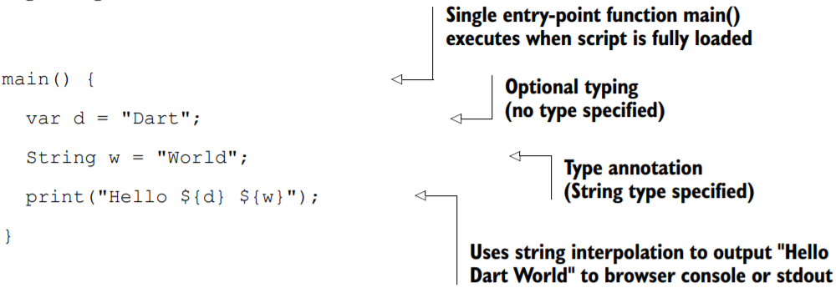

**Gambar 2.1 skrip mudah dart**

## FLUTTER

*Flutter* merupakan *Software Development Kit* (SDK) aplikasi untuk membuat aplikasi *high-fidelity*, dan kemampuan yang tinggi untuk iOS, Android, web, dan desktop dengan hanya satu basis kode (Flutter, n.d.). Tujuan adanya *flutter* adalah menjadikan atau memberikan kesempatan kepada pengembang untuk membangun aplikasi yang berkinerja tinggi yang terasa alami pada berbagai platform yang berbeda. Pengembang tidak perlu mempunyai pengalaman membangun *mobile* untuk memulai menggunakan *flutter*. *Flutter* menggunakan bahasa pemrograman *dart* yang seperti menggunakan bahasa pemrograman *JavaScript* atau *Java* dan pengalaman membangun sebuah aplikasi dengan bahasa berorientasi objek dapat membantu dalam menggunakan *flutter*, meskipun begitu orang bukan *programmer* dapat membuat aplikasi *flutter*.

Terdapat beberapa kelebihan dari *flutter* yang dapat membantu para pengembang aplikasi (Flutter, n.d.), sebagai berikut:

* *Be Highly Productive*

Pengembang aplikasi dapat membangun aplikasi iOS dan Android hanya dengan satu basis kode. *Flutter* memberikan kemudahan bagi pengembang untuk melakukan lebih banyak dengan kode yang sedikit, pada satu *Operating System* (OS), dengan modern, bahasa yang ekspresif, ringkas dan jelas. Pengembang dapat melakukan eksperimen dengan mengganti kode dan memuat ulang saat aplikasi sedang dijalankan menggunakan fitur *Hot Reload*. Serta dapat memperbaiki kesalahan dan melanjutkan *debugging* di mana aplikasi berhenti.

* *Create beautiful, highly-customized experiences*

Pengembang dapat memanfaatkan *Material Design* dan *Cupertino* (*iOS-flavor*) *Widgets* yang banyak dan dibuat menggunakan *framework* milik *flutter* sendiri. Pengembang dapat mewujudkan desain yang cantik, *custom*, dan *brand-driven*, tanpa ada batasan dari *Original Equipment Manufactur* (OEM) *widget sets*.

## APPLICATION PROGRAMMING INTERFACE (API)

Menurut (Cooksey, 2014), API merupakan alat yang dapat membuat komputer memahami data milik sebuah situs web. Dengan menggunakan API dapat membuat data yang mudah untuk diolah di mana hal itu sangat baik, orang dapat membuat perangkat lunak untuk mengotomatiskan tugas-tugas dan karya yang kompleks. Selain itu, API dapat menjadi solusi untuk membuat situs web yang optimal.

API merupakan ringkasan dari *Application Programming Interface*, dan memungkinkan 2 bagian dari aplikasi atau dengan aplikasi tidak sama dihubungkan oleh pengembang secara bertepatan (Sandi, 2017). Tujuan dari penggunaan API adalah memudahkan pengembang untuk membangun aplikasi dengan membuat satu fungsi secara terpisah yang dapat digunakan berbagai aplikasi tanpa perlu membuat fitur serupa. API memiliki berbagai elemen komponen seperti protokol*,* fungsi, dan alat-alat lainnya yang dapat memberikan kesempatan kepada pengembang untuk membuat aplikasi. Pemanfaatan API sangat berpengaruh ketika pengembang membuat aplikasi dengan fitur yang kompleks atau rumit, karena membutuhkan waktu yang lama untuk membuat fitur serupa. Dengan adanya API, maka didapati aturan untuk aplikasi berkomunikasi dengan aplikasi lain untuk meminta sumber menggunakan tatap muka yang tersedia.

## LOCATION BASED SERVICE (LBS)

*Location Based Service* adalah layanan berbasis lokasi yang dapat memberikan informasi lokasi, dan memberikan hasil rute perjalanan dengan tingkat keakuratan yang cukup tinggi (Devie & Winarno, 2019). Layanan ini memanfaatkan *mobile device* sebagai alat bantu pengguna untuk meminta informasi, sedangkan *mobile network* sebagai penghubung untuk mengirimkan data yang dikirim oleh pengguna menggunakan *mobile device* yang kemudian dikirimkan ke layanan untuk diproses dan hasilnya akan dikirimkan kepada pengguna. LBS berguna untuk mengetahui lokasi pengguna berada, serta dapat mengetahui fasilitas umum atau tempat terdekat dari pengguna berada. Layanan ini sering diterapkan pada aplikasi yang membutuhkan informasi terkait lokasi pengguna berada, dan tempat yang dekat dengan pengguna. (Jumriya et al., 2018) menyatakan bahwa terdapat dua unsur utama pada *Location Based Service*, yaitu:

1. *Location Manager* (API *Maps*)

Mempersiapkan alat/sumberuntuk LBS, *Application Programming Interface* (API) *Maps* mempersiapkan fasilitas untuk menampilkan, mengubah peta dengan fitur-fitur lainnya, seperti tampilan satelit, *street*, dan gabungan keduanya.

1. *Location Provider* (API *Location*)

Mempersiapkan teknologi pencarian lokasi yang dibutuhkan oleh perangkat. API *Location* berkaitan dengan data *Global Positioning System* (GPS) dan data lokasi secara *real-time*. API *Location* dapat ditemukan pada paket *android* *Location* yang terdapat pada paket *android*. *Location Manager* dapat memastikan lokasi saat ini, *track* gerakan/perpindahan, dan kedekatan dengan lokasi tertentu dengan menemukan perpindahan.

## ALGORITMA LEVENSTHEIN DISTANCE

(Beijering et al., 2008) menyatakan bahwa algoritma *Levensthein Distance* digunakan untuk menghitung jarak *phonetic* antara Standard Danish (Lyngby) dan masing-masing dari 17 varietas bahasa Skandinavia. *Levensthein Distance* diperlukan untuk mengubah satu transkripsi menjadi yang lain, ketika transkripsi *phonetic* dari dua pengucapan dibandingkan satu dengan yang lain. Kekuatan dari *Levensthein Distance* adalah pemilihan operasi untuk mengubah satu pengucapan menjadi pengucapan yang lain dalam sedemikian macam dengan total jumlah operasi *string* yang minimal .

Menurut (Umar et al., 2015), menggunakan algoritma *Levensthein* Distance dapat memberikan hasil yang lebih akurat, meskipun input kata yang diberikan memiliki kesalahan, algoritma ini masih dapat menemukan data yang diinginkan dan menampilkan saran pencarian yang hampir sama dengan input. Algoritma ini dapat menampilkan hasil pencarian data yang berhasil meskipun terdapat banyak data yang tersimpan di sistem. Algoritma *Levensthein Distance* memiliki 3 jenis operasi, berikut ini merupakan 3 jenis operasi yang terdapat pada algoritma tersebut, yaitu:

* Penambahan

Operasi ini untuk menambahkan karakter ke dalam sebuah kata. Misalnya, kata yang menjadi input adalah “olahrga” menjadi “olahraga”.

* Perubahan

Operasi ini untuk mengubah karakter dalam sebuah kata dengan karakter lain. Misalnya kata yang menjadi input adalah “futsel” menjadi “futsal”.

* Penghapusan

Operasi penghapusan dilakukan untuk menghilangkan karakter dalam kata. Misalnya, kata yang menjadi input adalah “bolao” menjadi “bola” dengan menghapus karakter yang terakhir.

# 

**ANALISIS SISTEM**

Pada bab ini menjelaskan mengenai analisis sistem yang diperlukan dalam pembuatan sistem *e-*commerce penyewaan tempat olahraga. Analisis sistem mencangkup analisis kondisi saat ini, analisis permasalahan, dan analisis kebutuhan sistem. Pada analisis kondisi saat ini dilakukan dengan cara menyebarkan kuesioner, dan pengamatan terhadap aplikasi sejenis.

## ANALISIS KONDISI SAAT INI

Dalam pembuatan sistem *e-commerce* diperlukan informasi mengenai kondisi saat ini. Untuk mendapatkan informasi tersebut, dilakukan dengan menyebarkan kuesioner secara daring dan pengamatan terhadap beberapa aplikasi sejenis.

### Kuesioner

Kuesioner disebar secara daring kepada teman, keluarga, dan kelompok olahraga di media sosial. Kuesioner ini dilakukan untuk mendapatkan informasi dari masyarakat mengenai kondisi saat ini. Hasil dari kuesioner ini dapat membantu dalam pembuatan sistem penyewaan tempat olahraga. Berikut ini merupakan hasil dari kuesioner yang telah disebarkan:

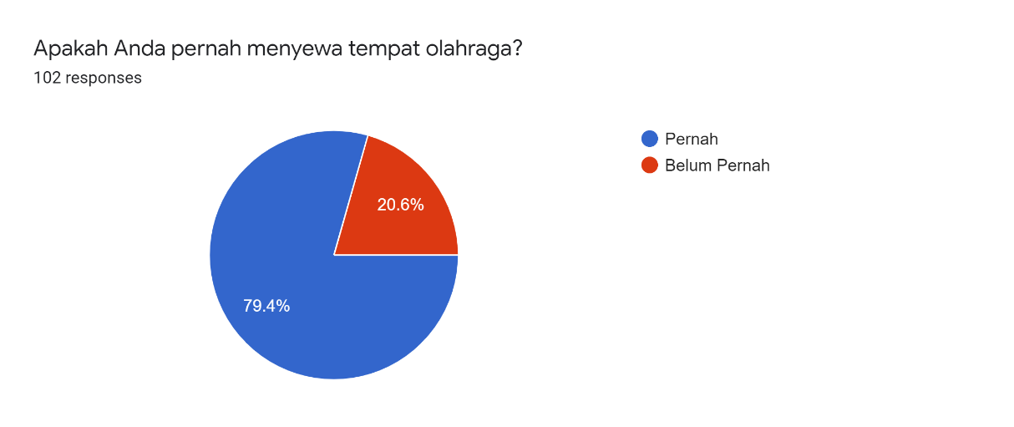**Gambar 3.1 Representasi Hasil Kuesioner nomor 1 dalam Diagram Pie**

Pada Gambar 3.1 sebagian besar responden (79.4%) pernah menyewa tempat olahraga. Selanjutnya (20.6%) responden belum pernah menyewa tempat olahraga. 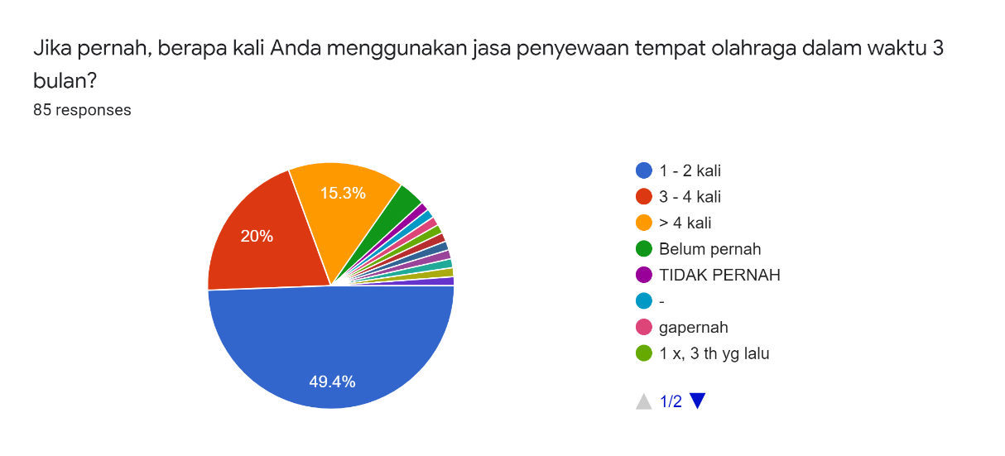

**Gambar 3.2 Representasi Hasil Kuesioner nomor 2 dalam diagram Pie**

Pada Gambar 3.2 (49.4%) responden memilih 1-2 kali, (20%) responden memilih 3-4 kali, dan (15.3%) responden memilih lebih dari 4 kali. Dari data tersebut dapat disimpulkan bahwa sebagian besar responden yang pernah menyewa tempat olahraga menggunakan jasa penyewaan tempat olahraga 1 sampai 2 kali 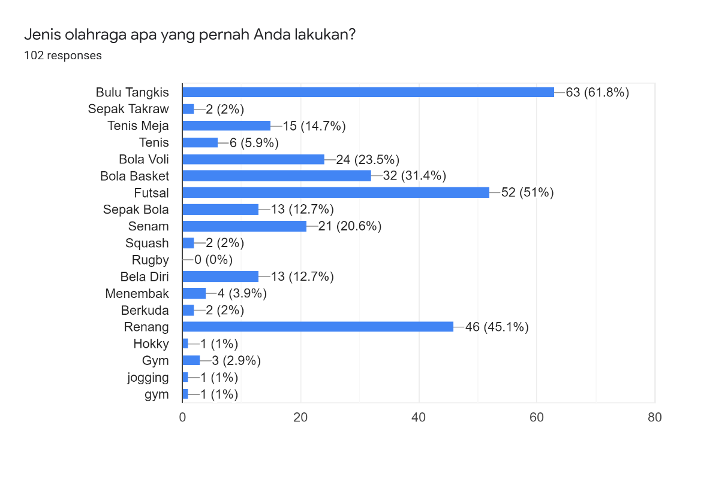dalam 3 bulan.

**Gambar 3.3 Representasi Hasil Kuesioner nomor 3 dalam Diagram Bar**

Pada Gambar 3.4 untuk mengetahui jenis olahraga yang pernah dilakukan oleh responden. Dari data yang didapat (61.8%) responden menjawab bulu tangkis, (51%) responden menjawab futsal, (45.1%) responden menjawab renang, (31.4%) responden menjawab bola basket, (23.5%) responden menjawab bola voli, (20.6%) responden menjawab senam, (14.7%) responden menjawab tenis meja, (12.7%) responden menjawab sepak bola, (12.7%) responden menjawab bela diri, dan (5.9%) responden menjawab tenis.

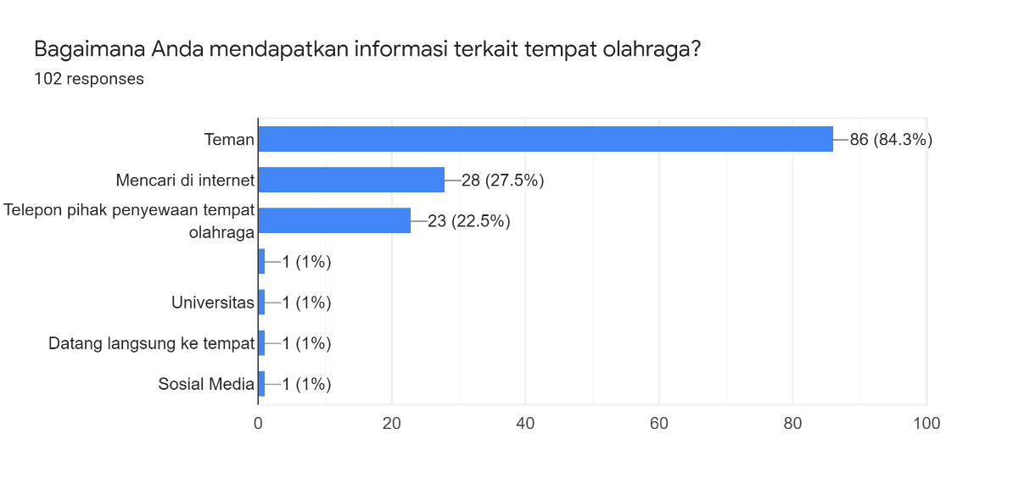

**Gambar 3.4 Representasi Hasil Kuesioner nomor 4 dalam Diagram Bar**

Pada Gambar 3.4 untuk mengetahui bagaimana responden mendapatkan informasi mengenai tempat olahraga. Dari data yang didapat (84.3%) responden mengetahui dari teman, (27.5%) responden mengetahui dari mencari di internet, (22.5%) responden mengetahui dari menghubungi pihak penyewaan tempat olahraga melalui telepon seluler, (1%) responden mengetahui dari sosial media, dan (1%) responden mengetahui dengan datang langsung ke tempat. 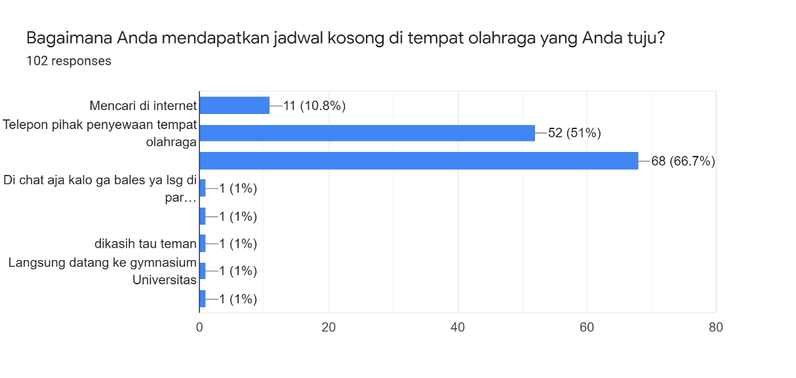

**Gambar 3.5 Representasi Hasil Kuesioner nomor 5 dalam Diagram Bar**

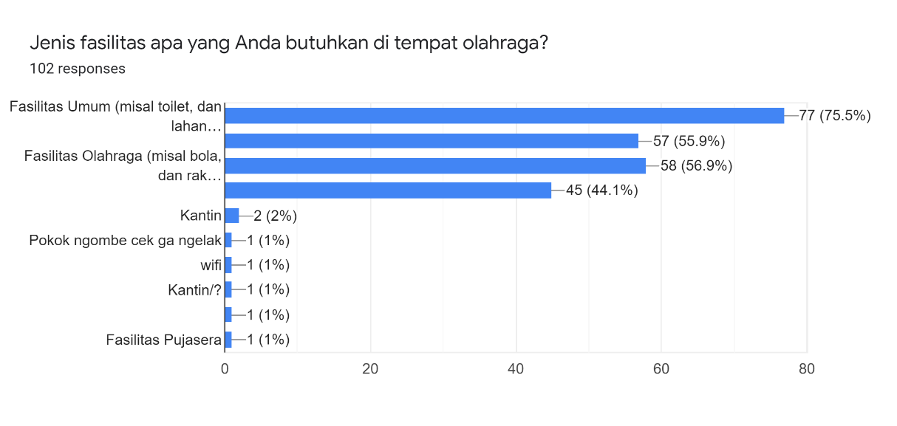Pada Gambar 3.5 untuk mengetahui bagaimana responden mendapatkan jadwal kosong di tempat olahraga yang dituju. Dari data yang didapat (66.7%) responden mendapatkan dari datang ke lokasi dan tanya ke karyawan yang bekerja, (51%) responden mendapatkan dari telepon pihak penyewaan tempat olahraga, dan (10.8%) responden mendapatkan dari mencari di internet.

**Gambar 3.6 Representasi Hasil Kuesioner nomor 6 dalam Diagram Bar**

Pada Gambar 3.6 untuk mengetahui jenis fasilitas yang dibutuhkan di tempat olahraga didapatkan hasil (75.5%) responden menjawab fasilitas umum, (56.9%) responden menjawab fasilitas olahraga, (55.9%) responden menjawab fasilitas sosial, dan (44.1%) responden menjawab fasilitas kesehatan.

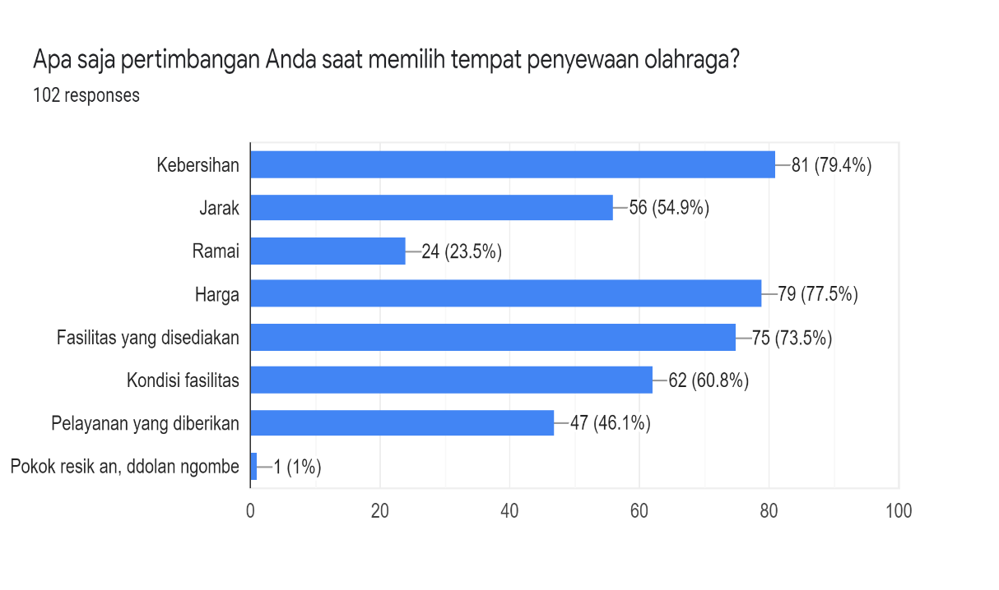

**Gambar 3.7 Representasi Hasil Kuesioner nomor 7 dalam Diagram Bar**

Pada Gambar 3.7 untuk mengetahui pertimbangan responden dalam memilih tempat penyewaan olahraga. Sehingga dari data yang didapat (79.4%) responden memilih kebersihan, (77.5%) responden memilih harga, (73.5%) responden memilih fasilitas yang disediakan, (60.8%) responden memilih kondisi fasilitas, (54.9%) responden memilih jarak, (46.1%) responden memilih pelayanan yang diberikan, dan (23.5%) responden memilih ramai. 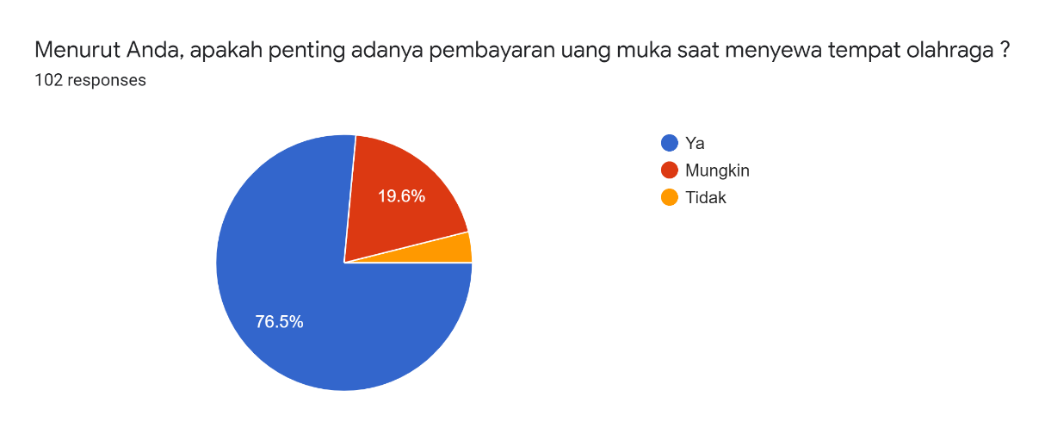

**Gambar 3.7 Representasi Hasil Kuesioner nomor 7 dalam Diagram Pie**

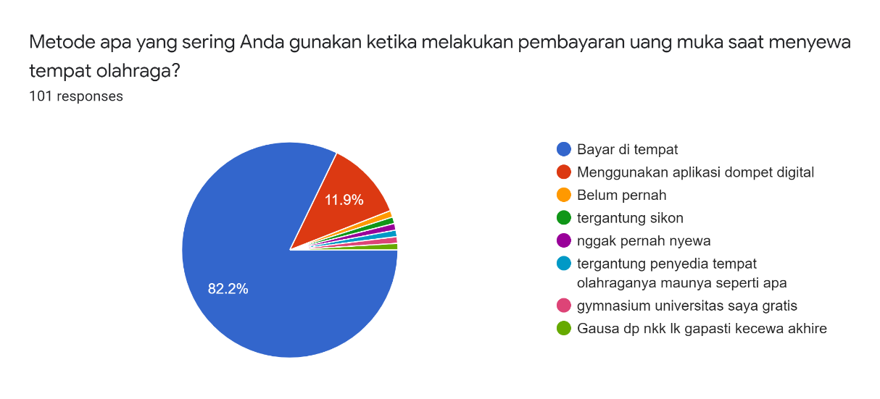Pada Gambar 3.7 untuk mengetahui pentingnya pembayaran uang muka saat menyewa tempat olahraga. Dari data yang didapat (76.5%) responden memilih ya, (19.6%) responden memilih mungkin, dan (3.9%) responden memilih tidak.

**Gambar 3.8 Representasi Hasil Kuesioner nomor 8 dalam diagram Pie**

Pada Gambar 3.8 untuk mengetahui metode yang sering digunakan ketika melakukan pembayaran uang muka saat menyewa tempat olahraga. Dari data yang didapat (82.2%) responden menjawab bayar di tempat, dan (11.9%) responden memilih menggunakan aplikasi dompet digital.

Dari hasil kuesioner yang telah dilakukan, dapat diambil kesimpulan bahwa responden yang pernah menyewa tempat olahraga lebih banyak daripada responden yang tidak pernah menyewa tempat olahraga. Dan dari hasil kuesioner menunjukkan bahwa responden yang pernah menyewa tempat olahraga dominan menggunakan jasa penyewaan tempat olahraga 1 sampai 2 kali dalam waktu 3 bulan. Dengan olahraga yang paling diminati oleh responden adalah bulu tangkis. Kemudian dari hasil kuesioner menunjukkan bahwa responden mendapatkan informasi terkait tempat olahraga dari teman dan mencari di internet. Dan responden mendapatkan informasi jadwal kosong di tempat olahraga yang dituju dengan menghubungi jasa penyewaan tempat olahraga melalui perangkat seluler dan datang langsung ke lokasi kemudian bertanya ke karyawan yang bekerja. Fasilitas umum seperti toilet merupakan fasilitas yang paling dibutuhkan oleh responden. Calon penyewa perlu melakukan pertimbangan sebelum menyewa tempat olahraga. Kebersihan dan harga merupakan hal yang paling sering dipertimbangkan oleh responden. Pembayaran uang muka merupakan hal yang penting saat menyewa tempat olahraga. Dan metode pembayaran uang muka saat menyewa tempat olahraga yang paling sering digunakan oleh responden adalah bayar di tempat dan aplikasi dompet digital.

## ANALISIS SISTEM SEJENIS

Pada bagian ini menjelaskan hasil dari pengamatan terhadap aplikasi sejenis yang ada di Indonesia. Tujuan pengamatan untuk mengetahui fitur-fitur yang ada pada aplikasi, serta kelebihan dan kekurangan dari fitur tersebut. Pengamatan dilakukan terhadap 2 aplikasi sejenis yaitu Laparaga, dan Fibo.

### Pengamatan terhadap aplikasi Laparaga

Laparaga merupakan aplikasi yang menghubungkan antara calon penyewa dan jasa penyewaan tempat olahraga, sehingga memudahkan calon penyewa untuk melakukan komunikasi dengan jasa penyewaan tempat olahraga. Pengguna tidak perlu melakukan *login* terlebih dahulu untuk dapat mengetahui informasi terkait tempat olahraga seperti harga sewa, jadwal yang tersedia, dan lokasi. Gambar 3.9 merupakan tampilan *home* pada aplikasi Laparaga.

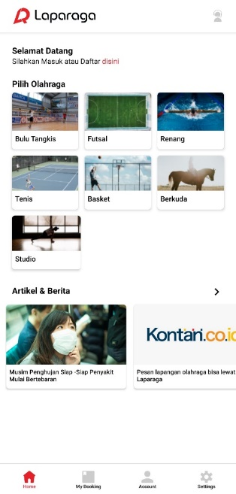

**Gambar 3.9 Halaman Awal Laparaga**

Laparaga memiliki beberapa fitur dalam aplikasinya. Berikut merupakan beberapa fitur yang terdapat dalam aplikasi Laparaga, yaitu:

* Fitur Registrasi

Fitur pendaftaran untuk pengguna apabila pengguna belum memiliki akun yang terdaftar. Dalam aplikasi Laparaga tidak terdapat pendaftaran untuk mitra, sehingga pengguna hanya dapat melakukan registrasi untuk pengguna umum. Pengguna dapat melakukan registrasi dengan menggunakan akun *gmail*, *facebook* atau dengan mengisi nama, email, kata sandi, dan nomor telepon. Dalam proses registrasi tidak ada verifikasi email atau nomor telepon. Sehingga, pengguna dapat menggunakan *email* palsu. Setelah melakukan pendaftaran, pengguna akan dialihkan ke halaman *home.*

* Fitur *Login*

Pada fitur ini pengguna perlu mengisikan email dan kata sandi. Selain itu, Pengguna tidak perlu melakukan verifikasi email atau nomor telepon. Setelah *login*, pengguna dapat menggunakan fitur-fitur yang terdapat aplikasi Laparaga seperti menyewa tempat olahraga, dan melakukan pembayaran.

* Fitur Pencarian Tempat Olahraga

Jenis olahraga yang dapat dipilih oleh pengguna yaitu bulu tangkis, futsal, renang, tenis, basket, dan berkuda. Selain itu, pengguna dapat menyewa studio. Pada fitur ini tidak terdapat pencarian cepat, sehingga pengguna hanya dapat mencari tempat olahraga dengan memilih jenis olahraga terlebih dahulu. Setelah pengguna memilih tempat olahraga, pengguna dapat mengetahui informasi terkait tempat olahraga yang dipilih seperti foto tempat olahraga, nama tempat olahraga, jumlah lapangan, fasilitas yang disediakan, jam operasional, peringkat dan ulasan, dan lokasi tempat olahraga. Pengguna juga dapat melihat lokasi tempat olahraga menggunakan aplikasi *gmaps*.

* Fitur Penyewaan

Fitur ini merupakan fitur untuk memesan tempat olahraga. Pengguna diharuskan untuk memilih tanggal pemesanan, nomor lapangan, harga sewa, dan waktu. Waktu yang dapat disewa diberi keterangan dengan warna hitam, untuk waktu yang tidak tersedia diberi warna abu-abu, dan waktu yang dipilih oleh pengguna diberi warna merah. Pengguna dapat melihat informasi harga sewa yang berbeda pada jam dan hari tertentu. Pengguna yang belum mengisikan nomor telepon tidak bisa melanjutkan pembayaran.

* Fitur Pembayaran

Pengguna dapat melihat detail pesanan sebelum memilih metode pembayaran. Dalam detail pesanan berisi informasi total biaya, identitas pemesan, nomor lapangan yang dipilih, tanggal, durasi, jam, dan kode unik pesanan. jika informasi yang ditampilkan pada detail pesanan sudah benar, pengguna dapat melanjutkan untuk memilih metode pembayaran. Metode pembayaran yang disediakan yaitu menggunakan kartu kredit, transfer yang diverifikasi secara manual, transfer *virtual account* yang dapat diverifikasi secara otomatis, pembayaran instan, dan menggunakan dompet digital. Laparaga terhubung dengan Duitku yang merupakan penyedia layanan *payment gateway*.

* Fitur *My Booking*

Pada fitur ini terdapat dua halaman yaitu riwayat pemesanan dan pemesanan dalam proses. Halaman riwayat pemesanan dan pemesanan dalam proses ditampilkan berdasarkan tanggal. Pemesanan yang belum dibayar terdapat keterangan “Pending”, sedangkan untuk pesanan yang sudah dibayar terdapat keterangan “Lunas”.

### Pengamatan terhadap aplikasi Fibo

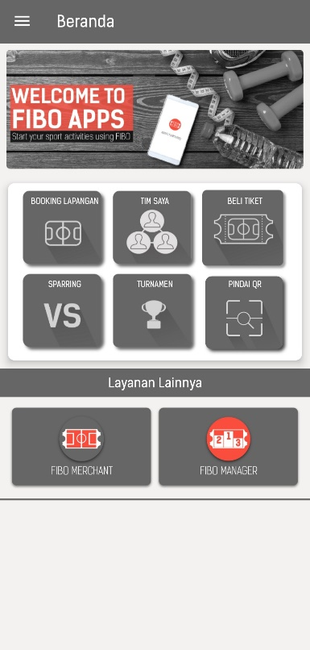Fibo merupakan aplikasi yang menyediakan informasi mengenai tempat olahraga, serta membantu pengguna untuk menyewa tempat olahraga. Pengguna harus *login* untuk dapat menyewa tempat olahraga, dan menggunakan fitur yang ada di aplikasi ini. Gambar 3.10 merupakan halaman beranda pada aplikasi Fibo.

**Gambar 3.10 Halaman Beranda Fibo**

Fibo memiliki beberapa fitur, berikut ini merupakan fitur-fitur yang ada dalam aplikasi Fibo, yaitu:

* Fitur Registrasi

Pengguna dapat mendaftar sebagai pengguna umum, dan *merchant*. Untuk pendaftaran sebagai pengguna umum, pengguna mengisikan *email,* sandi baru, konfirmasi sandi, nama depan, nama belakang, dan menyetujui syarat dan ketentuan dari Fibo. Pengguna juga dapat mendaftar menggunakan *facebook*, dan email *google*. Terdapat verifikasi *email* pada saat proses pendaftaran sebagai pengguna umum.

Sedangkan untuk pendaftaran pengguna sebagai *merchant,* pengguna dapat mendaftar dengan mengisikan *email,* sandi baru, konfirmasi sandi, nomor telepon, nama pengguna, tanggal lahir, jenis kelamin, dan menyetujui syarat dan ketentuan dari Fibo. Dalam proses pendaftaran sebagai *merchant* terdapat verifikasi *email*, verifikasi dilakukan dengan mengirimkan mengisikan kode yang telah dikirimkan. Sedangkan untuk pengguna sebagai manajer pertandingan tidak perlu melakukan pendaftaran.

* Fitur *Login*

Setelah melakukan pendaftaran pengguna dapat masuk dengan mengisikan *email*, dan sandi yang telah didaftarkan. Pengguna tidak perlu melakukan verifikasi untuk masuk. Kemudian pengguna dapat menggunakan fitur yang terdapat pada aplikasi Fibo.

* Fitur Pencarian Tempat Olahraga

Jenis olahraga yang dapat dipilih oleh pengguna yaitu basket, bulu tangkis, futsal, voli, tenis, sepak bola, tenis meja, dan mini *soccer*. Pengguna dapat mencari tempat olahraga menggunakan pencarian cepat dengan mengisikan kata kunci, tanggal, dan jam. Pencarian cepat tidak menggunakan algoritma tertentu. Informasi yang bisa didapatkan oleh pengguna yaitu foto tempat olahraga, lokasi, deskripsi lapangan, jam buka, fasilitas yang disediakan, komentar dan peringkat, daftar lapangan, dan harga sewa.

* Fitur Penyewaan

Pengguna dapat menyewa tempat olahraga dengan memilih lapangan dan jadwal yang tersedia. Jadwal yang tersedia berwarna putih, untuk jadwal yang tidak tersedia berwarna merah, dan jadwal yang dipilih berwarna hijau. Informasi harga sewa dapat berbeda pada hari dan jam tertentu.

* Fitur Pembayaran

Metode pembayaran yang bisa digunakan oleh pengguna yaitu bayar di tempat, dan pembayaran digital. Setelah memilih metode pembayaran, pengguna dapat melihat informasi terkait detail pesanan. dalam detail pesanan berisi informasi metode pembayaran yang dipilih, detail tempat olahraga, nama pemesan, total harga yang harus dibayar oleh pengguna, serta kode promo.

* Fitur Sarankan Lapangan

Pada fitur ini pengguna dapat mengirimkan informasi apabila pengguna memiliki tempat olahraga. Pengguna dapat memberitahukan tempat olahraga yang dimiliki dengan mengisikan nama tempat olahraga, deskripsi tempat olahraga, alamat dan kontak, lokasi lapangan, *email*, dan nama pemilik tempat olahraga.

* Fitur Tim

Pengguna dapat membuat tim dengan mengisikan logo tim, kategori olahraga, nama tim, informasi tim, jumlah pemain, usia maksimal, negara, dan *gender*. Pengguna juga dapat melihat daftar undangan dari tim lain, permintaan gabung ke tim, dan daftar tim yang sudah tergabung. Selain itu, pengguna dapat melihat riwayat pertandingan yang pernah dilakukan.

* Fitur *Sparring*

Fitur ini merupakan fitur untuk membantu pengguna mencari lawan tanding, dan tim. Selain itu, pengguna dapat membuat *sparring* dengan mengisikan deskripsi, tanggal, jam main, nama tempat olahraga, dan alamat. Untuk dapat membuat *sparring* pengguna harus membuat tim terlebih dahulu.

### Ringkasan Hasil Analisis Aplikasi Sejenis

Setelah melakukan analisis terhadap 2 aplikasi sejenis, sehingga dapat dibuat tabel perbandingan. Tabel perbandingan dapat mempermudah dalam pengambilan keputusan perancangan untuk tahap berikutnya. Berikut ini merupakan hasil perbandingan yang disajikan pada tabel 3.1:

Tabel 3.1 Hasil Analisis Aplikasi Sejenis

|  |  |  |
| --- | --- | --- |
| **Kategori** | **Laparaga** | **Fibo** |
| Pendaftaran dan *login* untuk pelanggan | Pengguna perlu mengisikan *email*, dan kata sandi | Pengguna perlu mengisikan *email*, dan sandi. |
| Pendaftaran dan *login* untuk mitra | Tidak Ada | Pengguna perlu mengisikan *email*, sandi, nomor telepon, nama pengguna, tanggal lahir, dan jenis kelamin. |
| Informasi terkait tempat olahraga seperti jadwal yang tersedia, lokasi, harga sewa, alamat, dan fasilitas yang disediakan. | Ada | Ada |
| Fitur pemesanan tempat olahraga | Ada | Ada |
| Fitur pencarian tempat olahraga | Pengguna dapat mencari tempat olahraga dengan memilih jenis olahraga | Pengguna dapat mencari tempat olahraga menggunakan pencarian cepat, atau memilih jenis olahraga |
| Fitur pembayaran | Laparaga menggunakan *Payment Gateway* Duitku sebagai sistem pembayaran digital. | Terdapat metode 2 metode pembayaran yaitu bayar di tempat, dan pembayaran digital. |
| Fitur pemberian peringkat dan ulasan | Ada | Ada |
| Fitur pembuatan tim | Tidak Ada | Pengguna perlu mengisikan logo tim, kategori olahraga, nama tim, jumlah pemain, batas usia maksimal, negara, dan jenis kelamin. |
| Fitur *Sparring* | Tidak Ada | Pengguna dapat membuat tim *sparring* dengan mengisikan deskripsi, tanggal *sparring*, nama tempat olahraga, dan alamat tempat olahraga yang akan digunakan untuk *sparring* |
| Fitur Sarankan Lapangan | Tidak Ada | Ada |

## ANALISIS PERMASALAHAN

Berdasarkan hasil kuesioner yang dilakukan, terdapat beberapa permasalahan. Berikut ini merupakan permasalahan-permasalahan yang ditemukan, yaitu:

* 86 responden mendapatkan informasi terkait tempat olahraga dari teman. Informasi tersebut dapat berbeda dengan informasi yang diberikan oleh penyedia tempat olahraga. Selain itu, calon penyewa perlu mendapatkan informasi yang terbaru terkait tempat olahraga Jadi, calon penyewa membutuhkan informasi yang lengkap terkait tempat olahraga saat menyewa tempat olahraga.
* 68 responden mendapatkan informasi jadwal kosong di tempat olahraga yang ingin dipesan dengan datang ke lokasi kemudian bertanya kepada karyawan yang bekerja. Untuk mendapatkan informasi tersebut, calon penyewa datang ke tempat penyewaan. Masalahnya, ketika jadwal tempat olahraga yang didatangi tidak tersedia atau penuh, maka calon penyewa mendatangi tempat olahraga lain untuk mendapatkan informasi tersebut. Jadi, calon penyewa membutuhkan informasi terkait jadwal yang tersedia di tempat olahraga yang ingin disewa.
* Calon penyewa perlu mengetahui informasi terkait fasilitas yang disediakan di tempat olahraga yang ingin dipesan. Sebab, dari hasil kuesioner 77 responden membutuhkan fasilitas umum di tempat olahraga yang ingin dipesan. Sehingga, informasi terkait fasilitas yang terdapat di tempat olahraga dapat menjadi pertimbangan calon penyewa saat menyewa tempat olahraga.
* Calon penyewa perlu mempertimbangkan harga sewa, kebersihan tempat olahraga, dan fasilitas yang disediakan dalam menyewa tempat olahraga. Sebab, dari hasil kuesioner 81 responden mempertimbangkan kebersihan, 79 responden mempertimbangkan harga, dan 75 responden mempertimbangkan fasilitas yang disediakan di tempat olahraga yang ingin dipesan. Oleh sebab itu, sebelum menyewa tempat olahraga penyewa perlu mendapatkan informasi terkait harga, fasilitas yang disediakan, dan kebersihan.

## ANALISIS KEBUTUHAN SISTEM

Berdasarkan hasil analisis permasalahan, dapat diambil kesimpulan bahwa sistem yang dibuat membutuhkan:

* Fitur Registrasi dan *Login*

Pengguna dapat mendaftar sebagai pengguna umum, dan mitra. Sebab, untuk dapat menyewa tempat olahraga pengguna harus *login* terlebih dahulu. Pengguna perlu mengisikan email, nomor telepon, kata sandi, nama pengguna untuk dapat mendaftar sebagai pengguna. Kemudian pengguna perlu melakukan verifikasi nomor telepon atau email untuk memastikan data yang diberikan oleh pengguna merupakan data yang benar. Selain itu, verifikasi dilakukan untuk menghindari kecurangan terkait data yang diberikan.

* Fitur Peringkat dan Ulasan

Sistem menyediakan fitur peringkat dan ulasan, di mana pengguna dapat memberikan peringkat dan ulasan di tempat olahraga setelah selesai menyewa tempat olahraga. peringkat dan ulasan tersebut dapat memberikan manfaat kepada pengguna lain. Sehingga, hal tersebut dapat menjadi pertimbangan bagi pengguna saat menyewa tempat olahraga.

* Proses Pencarian

Sistem dapat membantu pengguna untuk mencari tempat olahraga yang ingin dipesan. Sistem menggunakan algoritma *Levensthein Distance* yang dapat menampilkan hasil pencarian sesuai dengan keinginan pengguna. Sehingga ketika terjadi kesalahan penulisan, sistem masih dapat menampilkan hasil pencarian yang relevan. Pengguna dapat melihat informasi terkait tempat olahraga seperti fasilitas yang disediakan, lokasi tempat olahraga, harga sewa, jadwal yang tersedia, jam buka, dan batas waktu pembatalan pemesanan. Sehingga, pengguna dapat membandingkan satu tempat olahraga dengan tempat olahraga lain.

* Proses Penyewaan

Sistem dapat membantu pengguna untuk menyewa tempat olahraga secara daring. Sehingga pengguna tidak perlu datang ke tempat olahraga untuk memesan tempat olahraga. untuk dapat memilih metode pembayaran Pengguna harus memilih jadwal yang tersedia terlebih dahulu.

* Proses Pembayaran Uang Muka

Pengguna yang telah memilih jadwal di tempat olahraga yang dipesan dapat memilih metode pembayaran uang muka. kemudian sistem akan menampilkan bukti pemesanan. Metode pembayaran yang disediakan yaitu bayar di tempat dan menggunakan *payment gateway* yang disediakan oleh pihak ketiga. Sistem akan menampilkan nominal yang harus dibayar oleh pengguna. Pengguna yang menggunakan metode bayar di tempat dapat memperlihatkan bukti pemesanan kepada pihak tempat olahraga saat membayar uang muka.

**Lembar Konsultasi Metodologi Penelitian**

Nama: Krisna Yoga Susila

NRP: 160717056

Dosen pembimbing 1: Mohammad Farid Naufal, S.Kom., M.Kom.

Konsultasi: Bab 1 dan Bab 2 (2 Juni 2020)

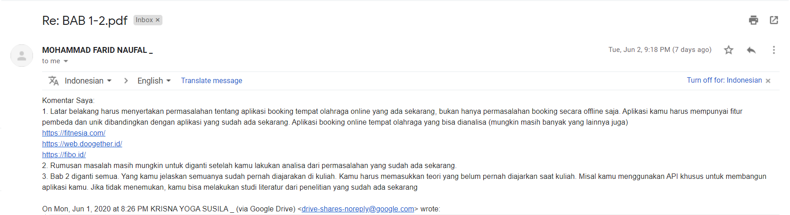

Dosen pembimbing 2: Liliana, S.T., M.MSI.

Konsultasi: Bab 1 dan 2 (2 Juni 2020)

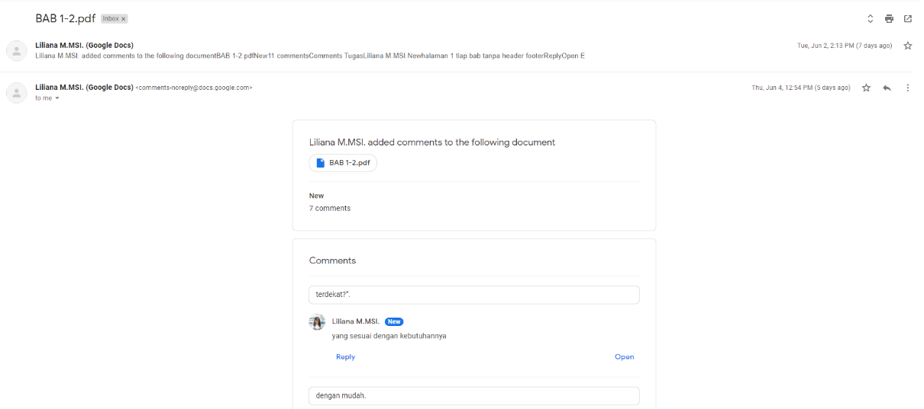

**DAFTAR PUSTAKA**

Badan Pusat Statistik. (2019). *Banyaknya Desa/Kelurahan Menurut Ketersediaan Lapangan Olahraga, 2014 & 2018*. Diakses dari laman https://www.bps.go.id/dynamictable/2019/02/08%2014:00:10.44518/1579/banyaknya-desa-kelurahan-menurut-ketersediaan-lapangan-olahraga-2014-2018.html

Badan Pusat Statistik. (2019). *Statistik Sosial Budaya 2018*. Diakses dari laman https://www.bps.go.id/publication/2019/07/05/153a8fecadb642f5c4cf32e5/statistik-sosial-budaya-2018.html

Beijering, K., Gooskens, C., & Heeringa, W. (2008). Predicting intelligibility and perceived linguistic distance by means of the Levenshtein algorithm. *Linguistics in the Netherlands*, *25*(1), 13-24.

Buckett, C. (2012). *Dart in Action*. Manning Publications. https://books.google.com.br/books/about/Dart_in_Action.html?id=ECGJMAEACAAJ&redir_esc=y

Cooksey, B. (2014). An Introduction to APIs. *Zapier, Inc. Cvetojevic, S., Juhasz, L., & Hochmair, H.(2016). Positional Accuracy of Twitter and Instagram Images in Urban Environment. https://doi. org/10.1553/giscience2016_01_s191*.

Devie, E., & Winarno, E. (2018). APLIKASI LOCATION BASED SERVICE UNTUK INFORMASI KULINER DI YOGYAKARTA. *Dinamik*, *23*(1), 15-21.

Flutter. (n.d.). *Technical overview*. Retrieved May 30, 2020, from https://flutter.dev/docs/resources/technical-overview

Jumriya, J., Haeruddin, H., & Taruk, M. (2018). Teknologi Location Based Service (LBS) Profil Universitas Mulawarman Berbasis Mobile. *Jurnal Rekayasa Teknologi Informasi (JURTI)*, *2*(1), 97-105.

Lestari, N. M. A., & Sudarma, M. (2017). Perencanaan Search Engine E-commerce dengan Metode Latent Semantic Indexing Berbasis Multiplatform. *Lontar Komputer : Jurnal Ilmiah Teknologi Informasi*, *8*(1), 31. https://doi.org/10.24843/lkjiti.2017.v08.i01.p04

Sandi, A. (2017). *Mengenal Apa itu Web API*. Diakses dari Laman https://www.codepolitan.com/mengenal-apa-itu-web-api-5a0c2855799c8

Umar, R., Hendriana, Y., & Budiyono, E. (2015). Implementation of Levenshtein Distance Algorithm for ECommerce of Bravoisitees Distro. *International Journal of Computer Trends and Technology*, *27*(3), 131–136. https://doi.org/10.14445/22312803/ijctt-v27p123\

Zein, A. M., Priyambadha, B., & Rusdianto, D. S. Pengembangan Perangkat Lunak Playon Sebagai Platform Untuk Sewa Dan Menyewa Tempat Olahraga Berbasis Web. *Jurnal Pengembangan Teknologi Informasi dan Ilmu Komputer e-ISSN*, *2548*, 964X.